

REQUERIMENTO Nº _____/2019

Exmo. Sr. Presidente,
Exmo. Srs. Vereadores,

O Vereador que este subscreve, requer que, ouvida a casa e após tramites regimentais, seja enviada correspondência à Secretaria competente, solicitando que sejam recontratados os funcionários da Vina para que continuem prestando serviço e requer ainda que, um destes seja direcionado para a comunidade de Estiva e que acrescente no contrato o serviço de capina com roçadeira para a manutenção da limpeza nas praças e ruas da citada comunidade.

Sala das sessões, 18 de novembro de 2019.
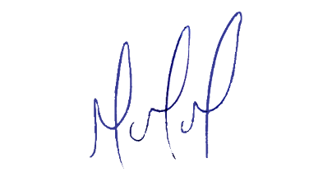
MILTON MARTINS
VEREADOR

JUSTIFICATIVA:

Necessário que a prestação do serviço de limpeza sejam realizados, bem como que seja implantada a varredura e capina com roçadeira nos locais acima citados uma vez que, a comunidade também necessita que os serviços locais sejam realizados como em todos os outros bairros que são atendidos pelo serviço no município.

